Положение
о проведении Республиканского молодёжного конкурса
поэтического мастерства и художественного прочтения
поэтического или прозаического произведения
«Перо окрылённой души»
(экс «Живое слово»)

1.Общие положения.

- Настоящее Положение регламентирует порядок проведения Конкурса, конкурсные задания, описание номинаций и требования к конкурсантам.
- Республиканский молодёжный конкурс поэтического мастерства и художественного прочтения поэтического или прозаического произведения «Перо окрылённой души» (далее – Конкурс) проводится в рамках Государственной программы "Сохранение и развитие государственных языков Республики Башкортостан и языков народов Республики Башкортостан"
- Конкурсные прослушивания и награждения финалистов проводятся в Доме культуры Республиканского центра народного творчества по адресу: г. Уфа, ул. Кустарная, д.17. (место может измениться)
- К организации и проведению Конкурса привлекаются специалисты в области культуры и искусства.

- Организаторы Конкурса.

- Министерство культуры Республики Башкортостан;
- Республиканский центр народного творчества;
- Дом культуры Республиканского центра народного творчества.

- Цели и задачи Конкурса

- Конкурс проводится в целях выявления и поддержки одаренной творческой молодежи Республики Башкортостан, формирования эстетических вкусов и потребностей в творческой самореализации молодёжи средствами художественного творчества, стимуляция активной жизненной позиции.
- Задачи Конкурса:
- развитие традиционных и инновационных форм и методов работы над художественным словом;
- популяризация жанра художественного слова;
- просвещение и культурное воспитание в формировании нравственных ценностей среди молодежи;
- повышение исполнительского мастерства, интереса молодёжи к искусству художественного слова;
- сохранение и преемственность национальных традиций;
- создание условий для творческой самореализации, раскрытия и роста творческого потенциала молодежи, гармоничного становления личности;
- приобщение молодёжи к лучшим образцам отечественной литературы;
- содействие возникновению и укреплению разносторонних творческих контактов между участниками и руководителями, обмен творческим опытом между молодыми талантами Республики Башкортостан.

4. Оргкомитет Конкурса.

- Общее руководство Конкурсом осуществляет организационный комитет (далее - Оргкомитет).
- Оргкомитет Конкурса состоит из представителей Республиканского центра народного творчества Республики Башкортостан.
- Оргкомитет формирует состав рецензентов и состав жюри, осуществляет общее руководство подготовкой и проведением заочного (отборочного) и очного (заключительного) этапа Конкурса, анализирует и обобщает итоги Конкурса, ведёт протоколы заседаний жюри, обеспечивает конфиденциальность работы жюри.
- Оргкомитет несет ответственность за соблюдение настоящего Положения, правил и процедур подготовки и проведения Конкурса, за обеспечение объективности оценки конкурсантов.

- Номинации и темы.

  - Конкурс проводится по следующим номинациям:

- «Художественное чтение поэтического произведения»
- «Художественное чтение прозаического произведения»
- «Художественное чтение авторского поэтического произведения»
- «Авторский взгляд»

  - Репертуар участника, выступающего в номинациях «Художественное чтение поэтического произведения» или «Художественное чтение прозаического произведения» может состоять из одного или двух произведений, отражающих заданные темы (темы будут объявлены дополнительно в официальной группе конкурса в ВК), вся программа не должна превышать установленный регламент

  - Конкурсанты, подавшие заявку на участие в номинациях «Художественное чтение авторского поэтического произведения» представляют произведения только собственного сочинения. Качество авторского произведения должно отвечать литературным нормам, основам стихосложения, обладать красотой, лиричностью и глубоким смыслом. Автор-чтец представляет на конкурс одно или два произведения, вся программа не должна превышать установленный тайминг.

  - Конкурсанты, подавшие заявку на участие в номинации «Авторский взгляд» должны прислать два поэтических произведения в печатном виде (шрифт Time News размер 14, межстрочный интервал 1,0). Каждое произведение присылается отдельным файлом. Каждое произведение содержит название, ФИО автора, год создания. Автор должен присутствовать на конкурсной читке (произведение будет прочитано актёром), на обсуждении и на вручении наград на общих основаниях.

5.4 Выступления участников-чтецов Конкурса оцениваются по возрастным группам:
I группа: от 16 до 21 года включительно
II группа: от 22 до 35 лет включительно
Номинация «Авторский взгляд» оценивается по возрастным группам:
I группа: от 18 до 25 года включительно
II группа: от 26 до 40 лет включительно

Группы подразделяются на подгруппы «русский язык» и «башкирский язык» (ПЕРЕВОД НА РУССКИЙ ЯЗЫК ОБЯЗАТЕЛЕН! Не художественный, буквальный. Прикладывать в печатном виде к анкете.)

- Условия и порядок проведения Конкурса.

- Конкурс проводится в два тура:
I тур (отборочный) - заочный просмотр видео-заявок с 20 по 21 февраля 2021 г.;
О результатах первого тура будет объявлено в группе ВКонтакте по ссылке https://vk.com/krylo_dushi_ufa
II тур - очное прослушивание 27 февраля 2021 года.
Финальные мероприятия, мастер-классы и награждения проводятся 28 февраля 2021 года.

- Заявки на участие принимаются по ссылке: https://vk.cc/bXaIJZ - копировать ссылку и вставлять в строку поиска или переходить, нажав на кнопку “ЗАПИСАТЬСЯ” в официальной группе конкурса “ПЕРО ОКРЫЛЁННОЙ ДУШИ” (https://vk.com/krylo_dushi_ufa). Участникам необходимо заполнить все поля формы заявки строго по положению до 19 февраля 2021 года включительно до 00:00

- Заявки на участие в Конкурсе принимаются от представителей творческой молодёжи Республики Башкортостан в возрасте от 16 до 35 лет, не являющихся профессиональными актёрами или специалистами в области культуры и искусства.
- Участник представляет на Конкурс два разнохарактерных поэтических произведения общей длительностью до 6 минут (длительность каждого произведения определяет сам участник). В случае, если ваше произведение длительностью до 6 минут, имеет композиционное развитие и представляет возможность для интересного устного прочтения, то допускается отправка лишь одного номера (!!!) на конкурс вместо двух.
- Участник-автор представляет на конкурс два поэтических произведения на свободную тему. Если произведения состоят из одного-двух четверостишей, то количество произведений может быть более двух, напечатанных на двух листах.

!!! - Каждый участник подаёт ПОЛНУЮ заявку только в одной языковой категории, т.е. конкурсный репертуар должен быть или только на русском языке, или только на башкирском языке. Если же участник хочет принять участие в двух языковых категориях, то он подаёт ДВЕ заявки (соответственно готовит 4 произведения). Такие же правила действуют на участие в двух и более номинациях.

ВНИМАНИЕ!
- Заявка включает в себя:
* онлайн-анкету участника
* конкурсный видеоматериал участника (кроме номинации «Авторское слово»)
* конкурсный материал участника в номинации «Авторское слово» (2 произведения)
* приложение для башкироязычных чтецов и авторов: перевод произведения на русский язык (не обязательно художественный)
* приложение: печатный текст авторского произведения (для авторов-чтецов)

*** Требования к заявке (просьба читать внимательно, это важно для ускорения обработки материала и получения вами корректной информации в сжатые сроки):

Для участников I тура:

- Анкета-заявка заполняется исключительно в электронном видео по ссылке https://vk.cc/bXaIJZ - скопировать и вставить в строку поиска (или кнопка “Записаться”)
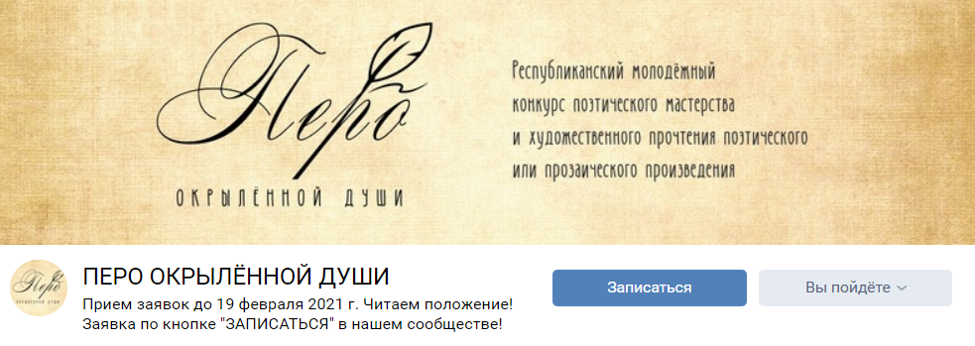

- Если участник представляет на Конкурсе поэтический материал собственного сочинения, то к заявке прилагается ОТДЕЛЬНЫЙ подписанный документ (не продолжение анкеты) с произведениями, напечатанными шрифтом Times New Roman 14 размера с указанием автора-исполнителя и названием произведения (можно включить дату написания и географическую принадлежность). НЕОБХОДИМО ЗАГРУЗИТЬ ДАННЫЙ ДОКУМЕНТ ПРИ ЗАПОЛНЕНИИ ОНЛАЙН-АНКЕТЫ в поле «Приложение: печатный текст авторского произведения»

- Конкурсанты, подавшие заявку на участие в номинации «Авторский взгляд» должны прислать два поэтических произведения в печатном виде (шрифт Time News размер 14, межстрочный интервал 1,0). Каждое произведение содержит название, ФИО автора, год создания. Каждое произведение присылается отдельным файлом: НЕОБХОДИМО ЗАГРУЗИТЬ КАЖДОЕ ПРОИЗВЕДЕНИЕ ПРИ ЗАПОЛНЕНИИ ОНЛАЙН_АНКЕТЫ В полях «1-ое авторское произведение» и «2-ое авторское произведение».

- Видеоматериал с конкурсным выступлением должен быть записан в ГОРИЗОНТАЛЬНОМ ПОЛОЖЕНИИ (не как в инстаграм! как в кино!) на камеру, установленную на штативе или твёрдой поверхности. Видеоматериал должен быть снят одним кадром с одного ракурса, без микрофона, без монтажа, музыки и обработки, каждое произведение отдельным видеофайлом. Ссылки на материал необходимо указать в онлайн-заявке в полях «Ссылка на видео 1-го произведения» и «Ссылка на видео 2-го произведения» (необходимо загрузить Ваше видео на любой из сервисов: youtube.com, vk.com (обязательно с открытым доступом или доступом по ссылке), disk.yandex.ru, drive.google.com, cloud.mail.ru, dropbox.com.

ПРАВИЛЬНО СНИМАТЬ
в горизонтальном положении камеры, как на изображении ниже

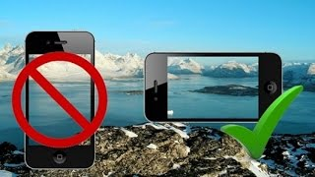

НА ИЗОБРАЖЕНИИ НИЖЕ
правильная съемка видео, подпись видео и формат видео (mp4)

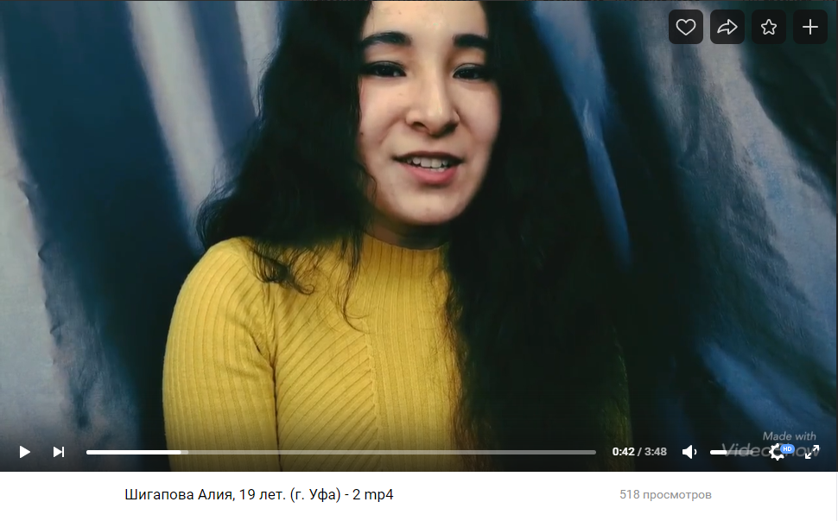

Видеоматериал должен быть представлен в форматах AVI, MP4, 3GP, MPEG, MOV, FLV, WMV.
!!! Пожалуйста, конвертируйте сами!!!!! Мы не принимаем заявки с другим форматом видео, т.к. некоторые типы файлов не загружаются в группу ВК !!!!!!!!! Вот ссылка на онлайн-конвертер: https://video.online-convert.com/ru/convert-to-mp4), файл подписан Именем и Фамилией участника.

В случае, если видеоматериал присылается в ином формате, и оргкомитет сталкивается с техническими сложностями просмотра и загрузки видеофайла в ВК, заявка считается не действительной, о чём конкурсант ставится в известность в течение суток с момента получения заявки.

- Поэтические произведения, представляемые конкурсантами, могут быть прочтены только на государственных языках Республики Башкортостан – русском и башкирском. Участники, выступающие на башкирском языке, так же прикрепляют к онлайн-заявке отдельное приложение в поле «Приложение для башкироязычных чтецов и авторов: перевод произведения на русский язык» - перевод произведения на русский язык (не обязательно художественный).

- Подведение итогов Конкурса и награждение победителей.

- Выступление участников Конкурса оценивает жюри.
- Решение жюри оформляется протоколом и пересмотру не подлежит.
- По результатам конкурсных выступлений проводится награждение с учетом возрастных категорий и языковой принадлежности, и предусматривает присуждение званий обладателей лауреатов трех призовых мест (I, II, III степень), дипломантов (I, II, III степень) и дипломов участников со специальными номинациями.
- По результатам конкурсных выступлений жюри имеет право объединять или не присуждать звания лауреата или дипломанта конкурса тех или иных степеней, а так же учредить гран-при.

- Программа конкурса.

- I этап Конкурса (отборочный тур заочный) 20-21 февраля 2021 года;
- II этап Конкурса (очное прослушивание) 27 февраля 2021 года;
- Круглый стол и мастер-классы 28 февраля 2021 года;
- Церемония награждения участников Конкурса 28 февраля 2021 года;

- Финансирование конкурса.

- Финансовое обеспечение Конкурса осуществляется Республиканским центром народного творчества.
- Призовой фонд формируется из средств РЦНТ РБ и партнёров Конкурса.
- Участие в Конкурсе и Круглом столе бесплатное.
- Командировочные и транспортные расходы участников осуществляются за счёт направляющих организаций и личных средств участника. Оргкомитет оказывает по необходимости содействие в бронировании гостиничных услуг.

- Адрес и контакты оргкомитета.

По всем организационным вопросам подготовки и участия в мероприятиях конкурса обращаться по адресу: г. Уфа, ул. Кустарная, д. 17, Дом культуры Республиканского центра народного творчества.
Телефон: 8 (347) 273-50-51
Электронная почта: fest.rcnt@mail.ru
Группа ВКонтакте: https://vk.com/krylo_dushi_ufa/ ОБЯЗАТЕЛЬНА ДЛЯ ВСТУПЛЕНИЯ!!!! ВСЯ ИНФОРМАЦИЯ БУДЕТ ИМЕННО ТУТ!

